精彩纷呈的政治生活同课异构
政治组 杨柳
2017年4月7日，我们来到了风景如画的南京市第一中学。上午，听取了专家报告；下午，进行了政治课同课异构的活动。由南京一中李昱蓉老师和北京四中夏鹏老师为我们带来了两堂精彩的《国际关系的决定因素》。两位老师虽然风格与教学设计不同，但都用自身的魅力与精湛的教学功底为在座的来自全国的政治教师们展示了如何进行《政治生活》课堂教学的优秀案例。
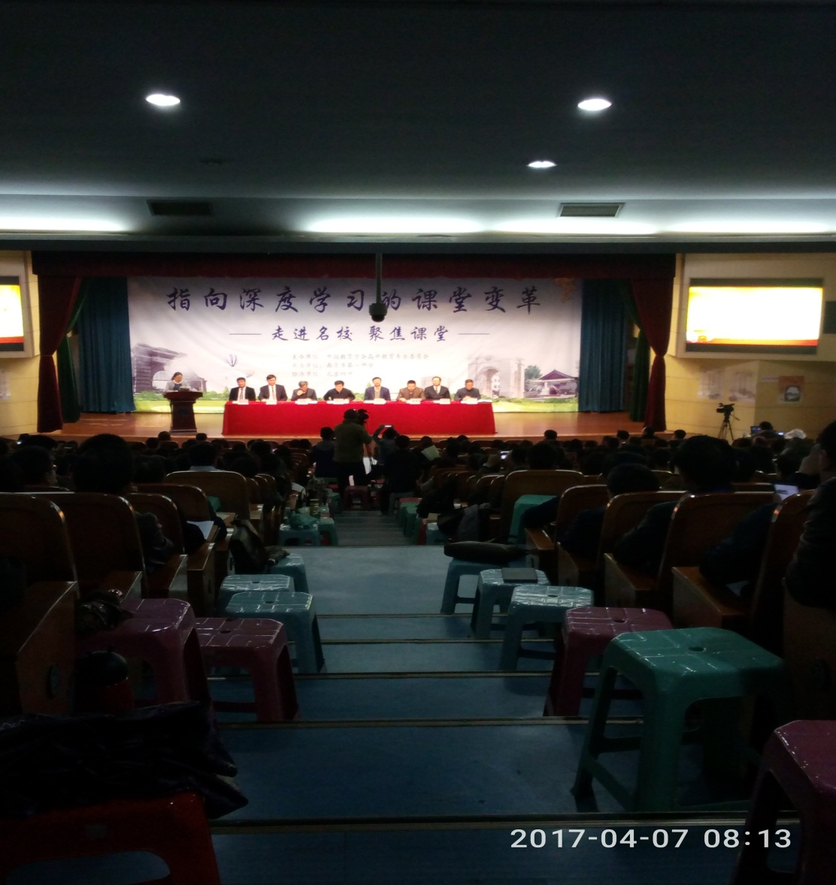

首先，由李昱蓉老师为高一（1）班上课。李昱蓉老师是南京一中的老师，课前认真布置了预习作业，并细心发现了学生在预习当中出现的问题。到了课堂上，就以小组为单位，让同学到台上了汇报了自己搜集的国际时政资料。接下来，李老师再根据学生搜集的资料加以点评，提取其中精华进行提问，让学生用一个词来概括中美关系的变化，从而总结出国际关系的复杂性这一特点。再进一步引导，使学生明白，影响国际关系的因素有很多，但决定因素是国际关系，因为其它因素都是由它出发而导致的。
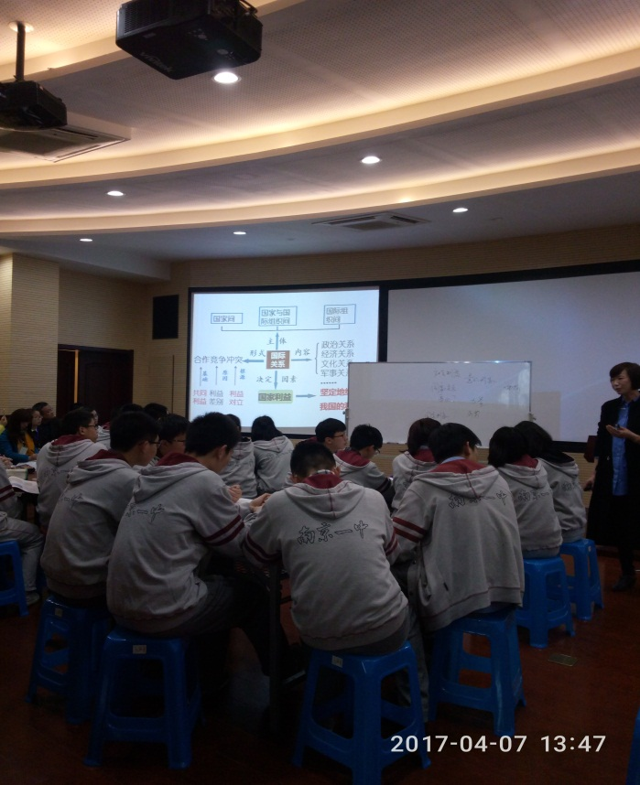

接着，李老师继续引导学生进行思考，围绕课件一开始就提出的4个预习当中的问题，有条不紊的逐一解决。最后，李老师进入了本堂课最具有思辨精神，能够对学生能力提高很大的阶段——课堂辩论。李老师给出一个真实案例：为何会产生联合国气候大会，而关于如何保护环境的谈判，旷日持久，应如何做的思考。给正方的辩题为：面对谈判，我国应顶住压力发展本国经济；反方辩题为：我国应在减排指标上作出退让。学生以次展开了热烈的讨论和积极的辩论，发言中不乏精彩的语言。由这个辩题，李老师最后总结，得出了作为我国公民，应如何去维护国家利益的思考，让学生在情感价值观问题上得到了升华。整堂课教师穿针引线，学生为主体展开发言与交流，把知识贯穿到了整堂课当中；教师与学生之间，学生与学生之间形成了丰富的互动。
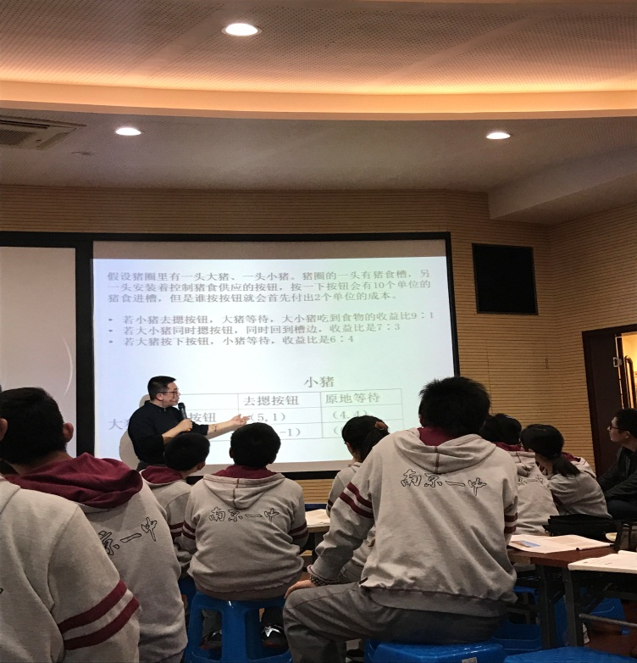
第二堂课，由来自北京四中的夏鹏老师为高一（3）班同学上课。夏鹏老师幽默风趣的语言，丰厚的知识积淀，严谨的逻辑思维，是我对他印象最深的地方。他的课堂风格与李昱蓉老师不同，主要是以丰富的知识储备与精彩的案例作为出发点，为学生讲故事的同时，将知识寓于其中，让学生能够形象化地理解国际关系的相关原理。
首先，夏老师把国际关系的概念作为一个要点，强调了国际关系的主体为主权国家与国际组织之间的关系。得出国际关系其实就是内容与形式的乘积。然后提出问题，国际关系都有哪些影响因素，根据学生的回答概括总结，然后提出问题让学生思考，从而进一步得出国际关系的决定因素是国家利益，因为利益是一直存在着的，绝对的国际社会的丛林法则。
然后，夏老师提出了两个判断正误的句子，继续引导学生思考，美国为何要干涉南海问题，从而得出了一个国家的需求层次由低到高的级别，从而深入挖掘国际关系决定因素的更深层内涵，从而得出为什么我国要坚定地维护我国的国家利益。
最后，夏老师提出一个问题：“搁置争议，共同开发”是丧权辱国吗？为什么？让学生展开小组讨论，得出了一个拓展知识，要维护利益，就要靠国家力量。同时，也提出了延伸知识：博弈论，供学生体会和思考。课后，顾润生等教育专家、教授为这两堂课进行了点评。
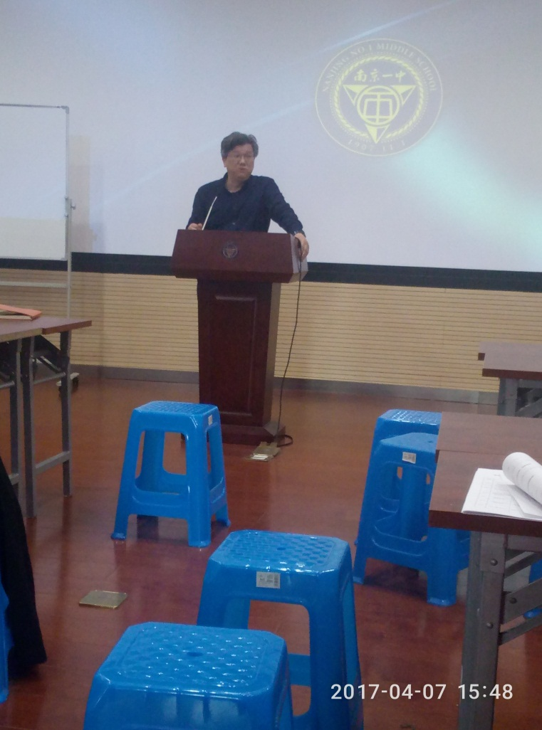
课后，我也收获颇丰。两堂课，都是精彩纷呈，李昱蓉老师注重培养学生理性思考的思维方式，让学生形成了对我国外交的认同；夏鹏老师用丰富的语言与生动的案例，注重挖掘国际政治学原理背后的复杂现实。我很佩服夏鹏老师深厚的知识储备，这也是很值得我学习的地方。
另外，教育专家们也对这堂课进行了深入的探索，更加强调了对学生理念与思维的提升，对价值意义的挖掘；也从课程性质、课堂文化、教师的“教”，学生的“学”等方面，对思想政治课堂提出了新的教学想法，对今后高中思想政治教学发挥着引领作用。我认为，今后的课堂教学可以尝试不同的模式，关键要调动学生的思维积极性，而不是单纯的用多媒体，从形式上体现教学的多样性；同时，也要注重课堂氛围的营造。对学生的提问，也是课堂环节中最为精彩，同时也是能起到承上启下关键作用的一步，在今后的课堂教学中，要注意积累经验，认真分析，为政治教学积淀更深的底蕴。

